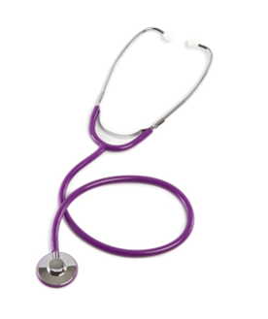

**Livret d’accueil**

**Etudiants en Soins Infirmiers**

Cabinet Médical SNCF de Lyon Perrache

3, Places des Archives

69002 Lyon

Accueil : 04.72.15.17.38

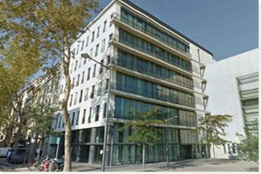

Bienvenue,

Vous allez effectuer un stage de lieu de vie/santé publique au cabinet médical SNCF de Lyon Perrache et dans certains cabinets médicaux périphériques (Lyon Vaise et Vénissieux).

Ce cabinet comporte plusieurs services que vous allez pouvoir découvrir.

Horaires d’ouvertures : **7h45 – 16h15** avec une coupure repas de 1 heure.  
Vos horaires : **7h45 – 15h45**

Les IDE référents tutorat pour ce stage sont :

**Catherine ALLEON (Médecine du travail) : 04.72.15.17.50**  
**Céline MANJOT (Médecine du travail) : 04.72.15.27.80  
Maëliss THIBAUD (Médecine de soins) : 04.72.15.17.72**

**Informations générales :**

**Le cabinet médical de Lyon Perrache**

**Plan d’accès**

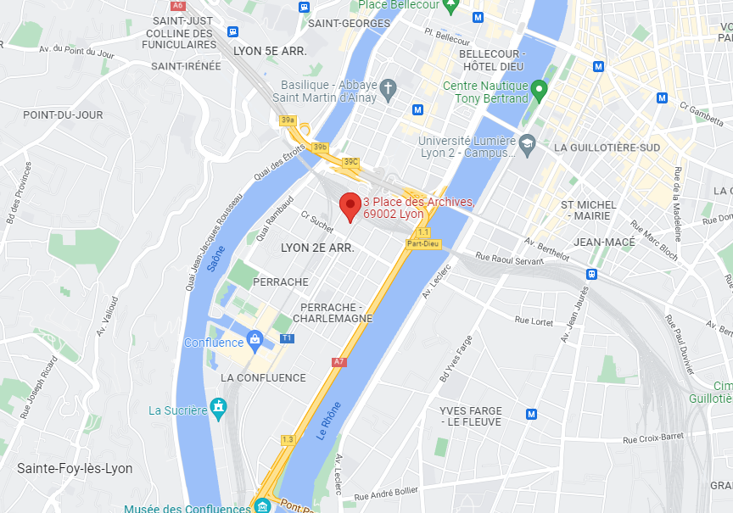

**Train** : Gare de Lyon Perrache. Sortie Place des Archives (ou Cours Charlemagne). 1e bâtiment à droite.

**Métro** : Métro A - Terminus Perrache. Sortie Place des Archives (ou Cours Charlemagne). En passant par la gare ou par le tunnel sous terrain.

**Tramway** :

* T1 : Arrêt Suchet
* T2 : Arrêt Perrache

Le bâtiment est sur la gauche, l’entrée se fait sur la place des Archives

**Sur place**

* *RDC* : Accueil, Pôle d’Habilitation Psychologie Sécurité
* *Entresol* : Vestiaire, cuisine, salle de formation secourisme, bureaux des responsables : Dirigeant Paramédical Territorial (DPT), Adjoint Dirigeant Paramédical Territorial (ADPT)
* *1e étage* : Centre d’Action sociale de Lyon – Centre Médico Psycho Pédagogique (CMPP)
* *2e étage* : **Centre Ferroviaire d’Aptitude Sécurité** (CFAS)
* *3e étage* : **Service de Médecine du Travail**
* *4e étage* : Laboratoire
* *5e étage* : **Service de Médecine de Soins**
* *6e étage* : Centre d’Action Sociale de Lyon

Vous trouvez à l’entresol un vestiaire ainsi qu’une cuisine équipée d’un réfrigérateur et de fours à micro-ondes où vous pourrez prendre vos repas. Vous avez également la possibilité d’effectuer votre pause déjeuner au restaurant d’entreprise situé à la gare de Lyon Perrache.

Des tenues de travail vous seront fournies par le cabinet médical.

*Une visite du cabinet médical est prévue à votre arrivée*.

**Présentation du groupe SNCF**

**La SNCF en quelques mots**

La **Société nationale des chemins de fer français** (SNCF) est l'[entreprise ferroviaire](https://fr.wikipedia.org/wiki/Entreprise_ferroviaire) française, officiellement créée par convention entre l'[État](https://fr.wikipedia.org/wiki/%C3%89tat_en_France) et les compagnies de chemin de fer préexistantes, en application du [décret-loi](https://fr.wikipedia.org/wiki/D%C3%A9cret-loi_en_droit_fran%C3%A7ais) du [31](https://fr.wikipedia.org/wiki/31_ao%C3%BBt) [août](https://fr.wikipedia.org/wiki/Ao%C3%BBt_1937) [1937](https://fr.wikipedia.org/wiki/1937). Elle est notamment présente dans les domaines du transport de voyageurs, du transport de marchandises et réalise la gestion, l'exploitation et la maintenance du [réseau ferré national](https://fr.wikipedia.org/wiki/R%C3%A9seau_ferr%C3%A9_national_(France)) appartenant à l'État.

La SNCF comporte 5 [sociétés anonyme](https://fr.wikipedia.org/wiki/Soci%C3%A9t%C3%A9_anonyme)s (SA) à capitaux publics depuis le 1er janvier 2020. Les cabinets médicaux dépendent de la société anonyme Optim’Services.

Plus de 150 métiers, souvent spécifiques à la SNCF, sont répertoriés dans notre entreprise allant du conducteur de train, aux personnels administratifs, informaticiens, agents de la voie, contrôleurs, agents des ressources humaines, médecins, infirmiers...

**Présentation du Service Médical**

Le Service médical de la SNCF remplit 3 missions essentielles : **Médecine du travail**, **Médecine de Soins** et **Médecine d’Aptitude**.

* *La Médecine du travail*

Rôle préventif exclusivement qui consiste à éviter toute altération de la santé des travailleurs du fait de leur travail. Propose des aménagements si nécessaires. Ecoute, conseille, Oriente.

La médecine du travail répond aux obligations de l’employeur fixées par le Code du Travail pour tous les salariés de l’entreprise. Il est composé de médecins du travail et d’infirmiers

*Infirmier en santé au travail* (IST) assiste le médecin du travail dans l’ensemble de ses activités. Il remplit un rôle éducatif et préventif lors du suivi médical des agents et de préventions des risques professionnels : au cours visites de postes, formation au secourisme, consultations spécialisées comme la consultation en hygiène alimentaire par exemple et effectue des actions prévention des risques, notamment lors de rencontres avec les agents – forums par exemple.

La surveillance médicale des salariés passe par la réalisation d’actes médicaux dont le but est d’apprécier la compatibilité de l’état de santé des travailleurs avec les risques encourus et les exigences du poste occupé.

Tout salarié fait l’objet d’une visite médicale d’embauche, des visites médicales périodiques et éventuellement d’une visite médicale à la demande de l’employeur, du salarié ou dans le cadre d’une reprise du travail.

* *La Médecine d’aptitude*

Cette médecine d’expertise permet de vérifie l’aptitude médicale et psychologique des agents qui exercent des fonctions de sécurité (ex : conducteurs, agents de la voie, contrôleurs...)

La vocation de la médecine d’aptitude sécurité est de s’assurer, par différents examens médicaux, que l’état de santé des agents est compatible avec la sécurité ferroviaire.

Les examens médicaux sont divers : prélèvement sanguin, électrocardiogramme, examen urinaire, examen auditif et visuels par exemple et sont obligatoires.

* *La Médecine de soins*

La SNCF possède un service médical dédié, dont l’originalité est d’offrir aux agents du cadre permanent, une offre de soins pris en charge par le régime spécial d’assurance maladie des cheminots (CPRPSNCF1).  
  
Les agents du cadre permanent2 ont ainsi un accès gratuit à ce service : La prise en charge est à 100% et sans avance de frais (sauf prélèvements forfaitaires ​de 1€ par consultation médicale et 0,5€ par acte infirmier) pour la médecine de soins, la médecins spécialisée et l’accès aux soins paramédicaux.  
  
Depuis le 1e Septembre 2022, les agents contractuels3 ont accès à la médecine spécialisée dans un contexte de soins (ce qui n’était pas le cas auparavant) et peuvent également être orientés par la médecine du travail, d’aptitude sécurité ou à titre d’urgence. Ils n’ont pas accès à la médecine de soins (médecins généralistes) et aux soins paramédicaux (soins infirmiers).

Ce service comporte des médecins généralistes, spécialistes (ex : ophtalmologue, gynécologue, neurologue, ORL, dermatologue…), du personnel paramédical (infirmiers) et des secrétaires qui assurent l’accueil des agents et la gestion des consultations.

*1 La****Caisse de prévoyance et de retraite du personnel de la Société nationale des chemins de fer français (CPRSNCF)*** *est un organisme de*[*sécurité sociale*](https://fr.wikipedia.org/wiki/S%C3%A9curit%C3%A9_sociale)*chargé de gérer le régime spécial des cheminots en matière de prévoyance et de retraite. Les affiliés sont les salariés de la*[*SNCF*](https://fr.wikipedia.org/wiki/Soci%C3%A9t%C3%A9_nationale_des_chemins_de_fer_fran%C3%A7ais)*en activité (cadre permanent), les pensionnés et leurs ayants droit. C’est un organisme indépendant de la SNCF.*

*2 Agents du cadre permanent : type de contrat spécifique de la SNCF. Ils dépendent de la caisse spéciale d’assurance maladie de la SNCF : CPRP SNCF.*

*3 Agents contractuels : type de contrat spécifique de la SNCF. Ils dépendent de la caisse primaire d’assurance maladie : CPAM.*

Lors de votre stage, en plus de ces trois services, une découverte du laboratoire, du pôle d'habilitation psychologique d’aptitude sécurité et du centre d’action social de Lyon sera réalisée.

**Actes rencontrés en cabinet médical SNCF**

|  |  |  |
| --- | --- | --- |
| **Actes** | **Incontournables** | **Occasionnels** |
| Entretien d’accueil et d’orientation | X |  |
| Entretien d’aide, entretien thérapeutique |  | X |
| Examen clinique d’un patient dont mesure des paramètres vitaux (pouls, tension artérielle, température) | X |  |
| Ponctions veineuses | X |  |
| Prélèvements capillaires |  | X |
| Injections sous-cutanées |  | X |
| Injections intramusculaires |  | X |
| Pansements simples |  | X |
| Ablation de fils – d’agrafes |  | X |
| Pansements complexes, drainages |  | X |
| Administration thérapeutiques médicamenteuses |  | X |
| Surveillance pré et post opératoires |  | X |
| Technique d’apaisement, prise en charge de la violence |  | X |
| ECG | X |  |
| Prélèvements urinaires type recherche de toxiques urinaires | X |  |
| Prélèvements urinaires type ECBU | X |  |
| Prélèvements urinaires type bandelettes urinaires | X |  |
| Audiogrammes | X |  |
| Examen de dépistage de troubles visuels | X |  |
| Vaccinations | X |  |

**Cabinet médical de Lyon Vaise**

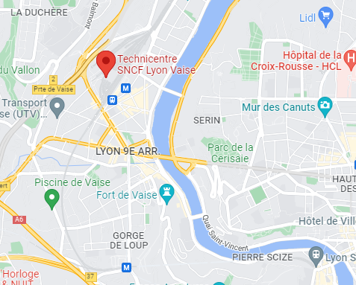

60, route de bourgogne  
69009 Lyon

Tel : **04.72.40.15.07**

**Horaires** : 7h30-12h30 / 13h15-16h00

**Horaires ESI** : 7h45 – 15h45

Le cabinet médical est situé au sein du TechniCentre de Lyon Vaise (Un TechniCentre est un site spécialisé dans la maintenance du matériel).

*Des consignes de sécurités sont à respecter* : Port de chaussures fermées et plates. Port de vêtement couvrants (type pantalon long, jean). Pas de parapluie/bonnet/capuche dans l’enceinte du TechniCentre.

**Métro** : Métro D - Terminus Gare de Vaise

* Prévoir environ 10 minutes à pieds entre la gare et le cabinet médical.
* Le 60 rue de Bourgogne n’étant pas indiqué, il faut aller en face du n°67.  
  Prendre la petite route à droite au feu juste après l’entreprise de location de véhicules MINGAT. Monter 100m et trouvez le portail blanc sur votre droite (entrée du TechniCentre SNCF).  
  Le cabinet médical est situé à 100m plus loin, le long des grilles sur la droite.

**Possibilité de venir en voiture (Parking sécurisé)**

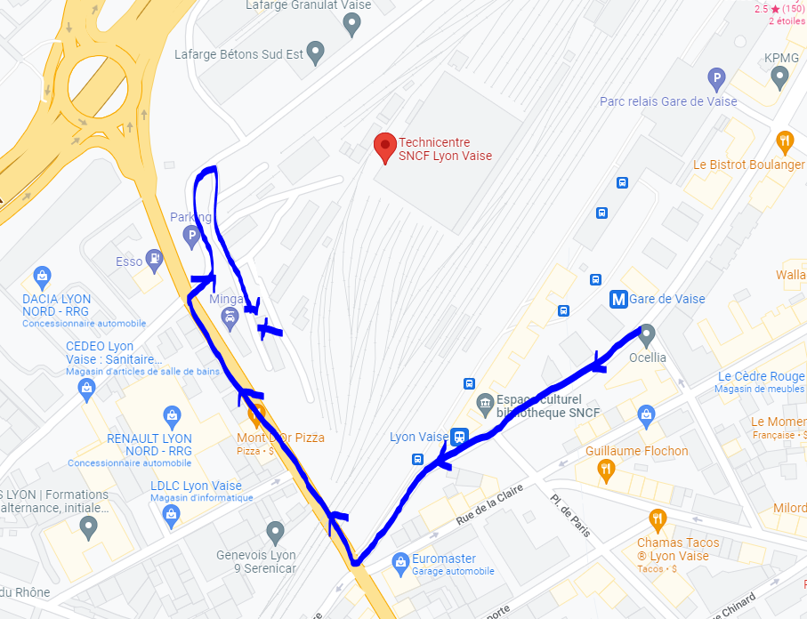

**Cabinet médical de Vénissieux**

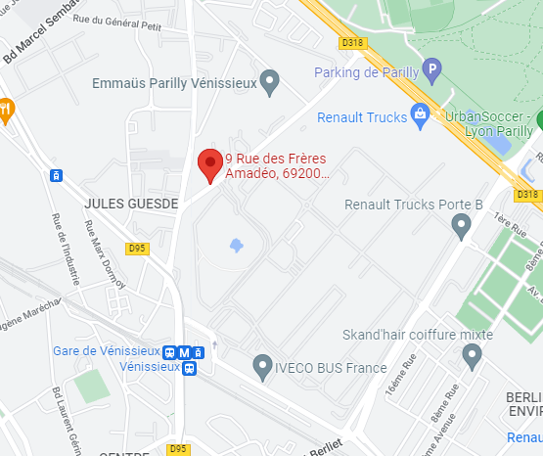

9 rue des Frères Amadéo  
69924 Vénissieux

Tel : **04.74.82.65.78** ou **06.67.11.17.55**

**Horaires** : 7h30 – 12h30 puis 13h15-16h00

**Horaires ESI** : 7h45 – 15h45

Le cabinet médical est situé au cœur du TechniCentre de Vénissieux (Un TechniCentre est un site spécialisé dans la maintenance du matériel).

*Des consignes de sécurités sont à respecter* : Vous munir de votre pièce d’identité à l’arrivée (elle sera conservée à l’accueil pour la journée). Port de chaussures fermées et plates. Port de vêtement couvrants (type pantalon long, jean).

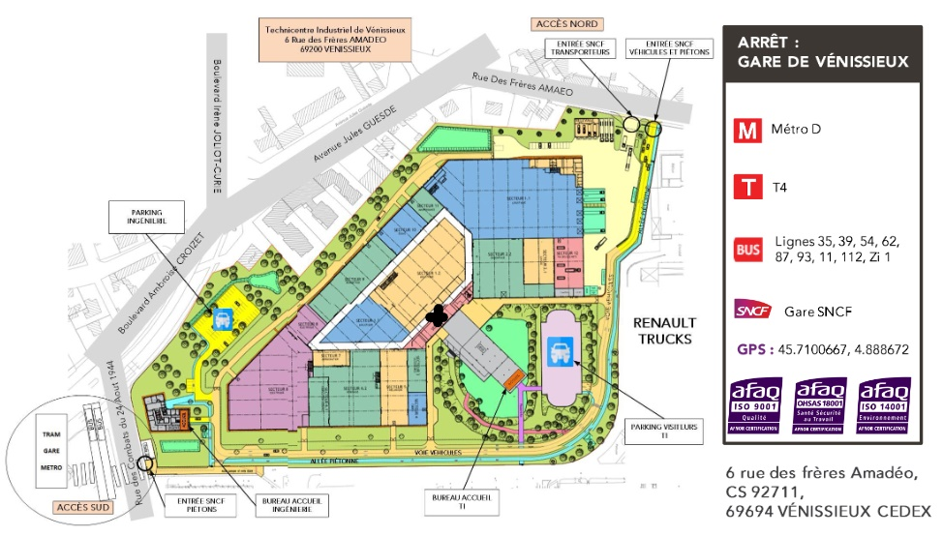

**Histoire de la Médecine des Chemins de Fer**

Le développement des chemins de fer dans la première moitié du 19e siècle a entrainé une modification importante du paysage géographique mais aussi économique de la France, ainsi qu’un changement des mentalités en faveur des déplacements plus rapides.

Cette construction provoque l’apparition de métiers nouveaux.

Ces métiers qui s’apprenaient sur le tas, constituaient, pour les compagnies, un capital précieux participant à la fois à la fiabilité et à la rentabilité de l’exploitation. Ces métiers s’accompagnaient de multiples contraintes : pression des horaires, règlements à respecter, expositions aux intempéries de jour comme de nuit, rythmes alternés, risques liés à la circulation des trains (écrasements, collisions, déraillements…), expositions à des risques (bruits, agents dangereux) …  
Le climat “paternaliste” s’orientait vers une politique médicale de prévention et de soins.

*Septembre 1846* : Institution par la Compagnie du Nord d’une visite médicale pour les hommes de peine candidats à l’embauche. Début de notion de « Médecine du travail ».

*Octobre 1846* : Maintien du traitement des agents blessés en service durant la période de convalescence.

*Septembre 1847* : Organisation définitive d’un service médical avec des médecins payés forfaitairement, prodiguant des soins gratuits aux agents malades et blessés de chacune des zones dont ils ont la responsabilité. Tournées bimensuelles pour surveiller « l’état sanitaire » des agents et visites à domicile à la demande des chefs de services. Médicaments fournis gratuitement par des pharmacies patentés (facturation à la compagnie). Les candidats à l’embauche subissent une visite systématique.

*1851*: Apparition d’une première ébauche de service médical par la compagnie Paris Orléans au bénéfice des agents du service de la traction et du matériel ainsi que leurs familles.

*Entre 1853 et 1857* : Les compagnies organisent progressivement des caisses de secours et des caisses de retraites.

*21 juillet 1909* : Un régime commun est imposé aux différentes caisses de retraites et de prévoyance, cette loi régit encore de nos jours les retraites de la SNCF.

*1938*: Création de la SNCF entrainant la fusion des cinq grandes compagnies ferroviaires du pays. Effort de normalisation des réseaux en particulier au niveau des services médicaux et sociaux.

*6 Août 1938* : Création de la caisse de prévoyance de la SNCF étendue aux familles et aux agents du cadre permanent.

*1942*: Création de la médecine du travail à la SNCF, telle qu’elle sera rendue obligatoire quelques années plus tard (1946). Cette création anticipée fera que la médecine SNCF gardera cette spécificité d’associer médecine du travail et médecine de soins pour une permettre une médecine « globale ».

*Juillet 2007* : Séparation des 3 médecines : médecins du travail, médecine de soins et médecine d’aptitude sécurité.